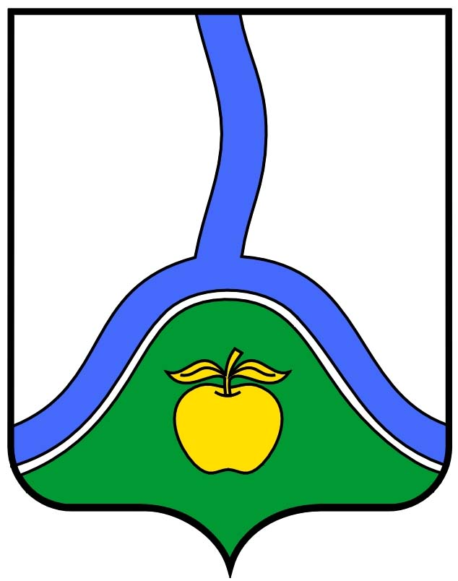

**АДМИНИСТРАЦИЯ ГОРОДСКОГО ПОСЕЛЕНИЯ ГОРОД РОССОШЬ**

**РОССОШАНСКОГО МУНИЦИПАЛЬНОГО РАЙОНА ВОРОНЕЖСКОЙ ОБЛАСТИ**

# **ПОСТАНОВЛЕНИЕ**

От 12 ноября 2019 г. №1293

г. Россошь

**О внесении изменений в постановление администрации городского поселения город Россошь от 30.10.2019 г. №1258 «О проведении общественных обсуждений по выбору общественной территории для участия во Всероссийском конкурсе лучших проектов создания комфортной городской среды»**

В соответствии с Федеральным законом от 06.10.2003 г. №131-ФЗ «Об общих принципах организации местного самоуправления в Российской Федерации», постановлением от 07.03.2018 г. № 237 «Об утверждении правил предоставления средств государственной поддержки из федерального бюджета бюджетам субъектов Российской Федерации для поощрения муниципальных образований – победителей Всероссийского конкурса лучших проектов создания комфортной городской среды»

**ПОСТАНОВЛЯЮ:**

1. Внести в постановление администрации городского поселения город Россошь Россошанского муниципального района Воронежской области от 30.10.2019 г. №1258 «О проведении общественных обсуждений по выбору общественной территории для участия во Всероссийском конкурсе лучших проектов создания комфортной городской среды» ( в ред. от 06.11.2019 № 1279) внести изменение, дополнив пункт 2 словами «на территории других социально значимых объектов».

2. Опубликовать настоящее постановление в газете «Вечерняя Россошь» и разместить на официальном сайте администрации городского поселения город Россошь.

3. Контроль за исполнением настоящего постановления возложить на заместителя главы администрации городского поселения город Россошь Губарькова А.А.

Глава администрации

городского поселения город Россошь В.А. Кобылкин